**体验现代生态农业 感受最美传统文化**

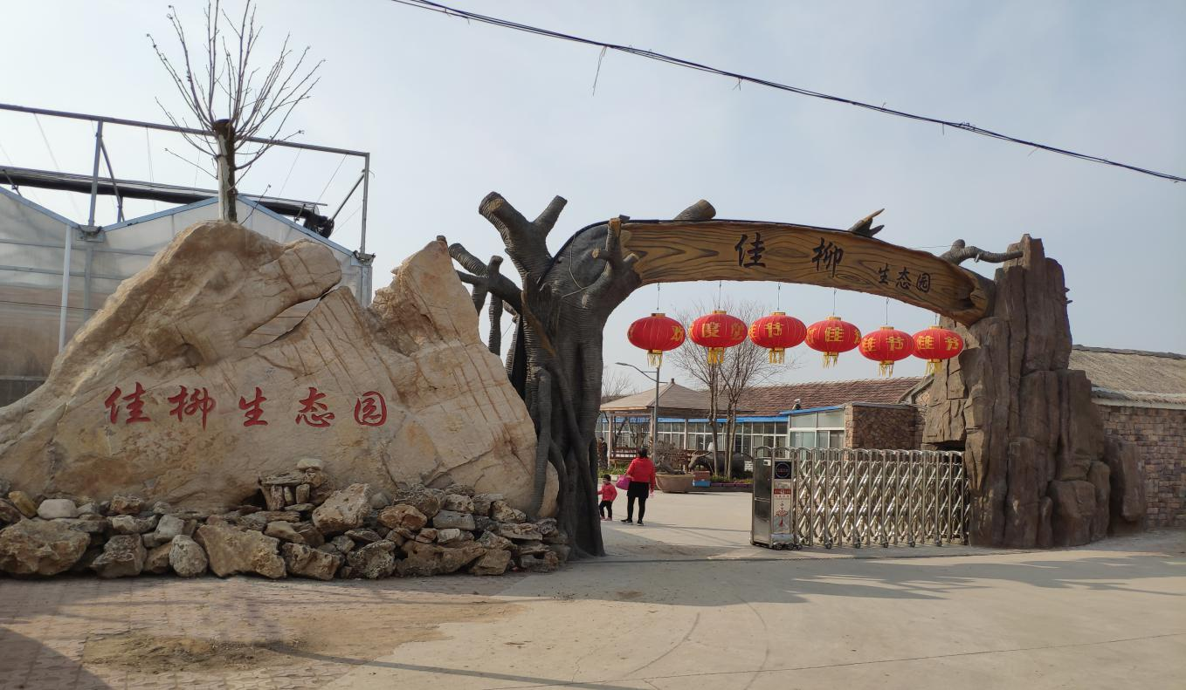

课程对象（小学、初中、高中）：小学

资源单位：临沭县佳柳生态园

研发单位：临沭县中小学生实践中心

研发主持人：臧家利

研发参与者：陈雪梅 杨振 李大京

课程申报联系人及联系方式：臧家利 17686906736

**资源单位简介**

临沂佳柳生态园始建于2014年，位于临沭县郑山街道，总占地面积近300亩，生态园集种植、养殖、餐饮、研学旅游于一体。园内建有高温连体大棚十余座，分别栽种火龙果、油桃、蟠桃、大樱桃、芭乐、蓝莓、草莓等各种瓜果蔬菜；园内建有养鹿场和乡村动物园各一处，目前梅花鹿存栏量达600余头，饲养有各种大中小型动物、鸟类100余种；生态园建有鹿产品加工车间，生产有五香鹿肉、真空包装鲜鹿茸、鹿茸血酒、鹿胎膏等鹿副产品。

生态园自成立以来，先后投入近3000万元，改善基础设施，致力创建生态循环高效农业新模式，以种植业、养殖业、加工业为核心，采用清洁生产方式，实现农业规模化生产、加工增值和副产品综合利用。通过该模式的实施,有效整合种植、养殖、加工优势资源,实现产业集群发展，打造新型田园综合体，助力临沭乡村振兴。

临沂佳柳生态园2019年5月份被山东省农业厅，临沂市农业农村局评选为临沭县唯一的一所新型职业农民培训田间课堂和新型职业农民实训基地！目前已培训新型职业农民三批，培训人员600余人，接待外省市县新型职业农民来生态园观模指导六千多人！深受各界领导的好评。

**一、课程背景**

为贯彻党的教育方针，落实立德树人根本任务，着力提高中小学生的社会责任感、创新精神和实践能力，进一步推动我县研学旅行工作的扎实有效开展，结合省、市关于中小学生关于研学旅行的有关要求和佳柳生态园的研学资源，特设计了主题为“体验现代生态农业，感受最美传统文化”的研学旅行活动。

**二、课程设计思路**

学校根据区域特色、学生年龄特点和各学科教学内容需要，紧紧围绕我校“延伸学校教育、衔接社会教育、实践素质教育”的办学理念，本课程坚持以培养学生的爱家乡、爱祖国的家国情怀和综合实践能力为核心的课程设计思路：

1.本课程鼓励学生动手实践。多一点学生的亲身体验，少一点教师的知识传授；多一点实地调查和实验，少一点书面资料的研读整理；多一点手脑并用，少一点纯思维训练。

2.尊重学生主体地位，以人为本，以学生体验、调查、研究、角色体验等形式为主，组织学生走进大自然，走进社会，培养学生创新精神和实践能力。

**三、课程目标**

1. 学生通过趣味劳动体验和生态循环农业探究活动，接触和了解自然和社会，观察和思考身边的自然现象，并通过自己设计未来生态社会蓝图活动，品尝探究和解决问题的愉悦，激发探究兴趣。
2. 学生在趣味劳动体验、合作烹制午餐和自导自演情景剧等活动中，需要与伙伴互相帮助，分工合作，克服依赖心理，养成认真完成分工的自觉性；形成人际沟通的初步能力；热爱集体,乐于与同伴交流和分享信息、创意及成果。
3. 学生通过探究活动,初步形成对人与自然、人与社会关系的正确认识,学会关心他人和环境,关注社会进步,懂得社会发展人人有责的基本道理,注意个人行为对于自然和社会环境的后果。
4. 学生通过劳动体验和烹饪午餐活动，感受父母劳动之艰辛，幸福生活的来之不易；通过编导情景剧活动，深入了解中国孝文化，感受中国传统文化魅力，进一步加深对中国传统文化的认知，同时产生热爱祖国的情感共鸣。

**四、课程对象**

小学4-8年级学生，40-50人/期。

**五、课程安排**

|  |  |  |
| --- | --- | --- |
| 时间 | 项目 | 项目介绍 |
| 8:00-9:00 | 破冰起航 | 破冰游戏，分组，团建 |
| 9:00-10:00 | 快乐田园 | 趣味劳动，体验农活，感受农民艰辛 |
| 10:00-11:30 | 共绘蓝图 | 参观种植园，识别各种果蔬，了解生态循环高效农业，绘制美丽乡村蓝图 |
| 11:30-13:30 | 畅享硕果 | 采摘时令果蔬，在导师的引导下，团队合作烹制午餐，就餐，分享 |
| 13:30-14:00 | 休息 | 观看生态园宣传片 |
| 14:00-15:00 | 逐鹿佳柳 | 参观乡村动物园，了解动物习性，每人拍摄一幅和动物和谐相处的最美瞬间，并介绍作品 |
| 15:00-16:30 | 情景剧场 | 自选含“鹿”的成语（鹿乳奉亲、鹿车共挽、鹿裘不完、指鹿为马等）为主题，分组自导自演情景话剧，了解我国的鹿文化，感受中华传统文化魅力 |
| 16:30-17:00 | 欢乐分享 | 总结分享，颁发证书，启程返航 |

**六、课程实施**

**（一）课程实施保障**

1.成立组织。建立研学旅行课程开发与实施领导小组，严格分工，明确职责，统筹安排各项工作。

2.确定研学线路。学校多次召开相关人员会议，了解家长需求，在充分调研基础上，确定研学线路，明确研学主题。

3.精选旅行社。召开家长和学生座谈会投票选择教育局中标旅行社，制定项目收费标准等有关事项。

4.制定活动实施计划。学校领导小组经过多次实地考察，根据课程实施方案，制定活动具体的实施计划，包括活动时间、路线、分工、学生分组、随行老师和研学导师等。

5.充分发动。通过致家长一封信、家长委员会、全体家长会等方式，告知家长研学旅行的意义、时间安排、出行线路及收费项目及标准等，家长、学生本着自愿的原则，签订自愿报名参加研学旅行协议。

6.知识储备。活动前围绕研学主题，班主任上一节活动指导课，学生在教师指导下，通过调查、访问、查阅资料、专题讲座、观看视频等形式做好知识储备，研学导师提前进班和学生互动讲解相关知识。

7.根据活动线路，制定安全应急预案、安全保障措施及安全责任制度，对参加的学生进行安全教育，强化安全意识。

8.强化过程管理。加强对承办旅行社服务承诺落实的监督，对活动中的各项细节都要提出明确要求。随行老师和研学导师要全程跟团活动，每车按15：1的比例安排至少2名教师、1名家长志愿者和1名研学导师。

9.要充分挖掘社会和家长资源，争取社会各界的支持，每班发动2名家长全程参与活动，参与管理、组织、评价等工作。

**（二）课程实施过程**

本过程共包括：研学准备、破冰启航、快乐田园、共绘蓝图、畅享硕果、逐鹿佳柳和情景剧场七个课时。

**第一课时：研学准备**

**<一>研学目标**

1、通过前期的宣传、知识的储备及活动准备，使学生了解我们本次研学的主要内容，从而为研学旅行做好准备。

2、通过准备活动学生探究学习的积极性。

3、通过活动使学生树立安全、环保、自护、合作、探究等意识。

**<二>研学内容** 研学旅行宣传、知识储备、活动准备

**<三>研学过程**

下发研学旅行手册，学生按要求完成研学的前期知识储备工作及研学过程中的活动准备。

**A、知识储备**

传统农业生产分类包括：农作物种植、畜产品养殖和农畜产品的初加工等。

1. 学生深入偏远乡镇农户调查：

农民伯伯在农业生产中常用的生产资料是什么？

_____________________________________________________

它们在生产过程中的作用是什么？

_____________________________________________________

如果农田里生虫子了，农民伯伯是怎样解决的？

_____________________________________________________

农民伯伯是如何处置农业生产中的废弃物的？如农作物秸秆、动物的粪便等。

_____________________________________________________

寻找农户家用沼气池，了解其原理和利用情况：

_____________________________________________________

通过深入农户调查，我发现了：

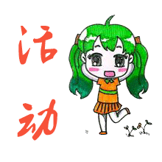_____________________________________________________

1. 学生上网查阅资料：
2. 初步了解生态循环农业；
3. 了解我国的鹿文化。

**B、制定研学旅行小组组规**

以小组为单位从安全自护、团队合作、健康环保、探究合作、文明公德、自我超越六个方面制定本小组的组规。本环节让学生自己制订增强学生的自我约束意识，从而达到事半而功倍的效果。

**C、班级研学知识展评活动。**

此活动能促使同学们积极参与前期的知识储备，同时也可以从同学的准备内容中学到有关知识，取长补短，从而使研学作用起到倍增的效果。

**第二课时：破冰启航**

**<一>研学目标**

1.用特殊的形式加快队员之间相互了解

2.介绍活动的基本情况，提升队员参与的热情

3.初步形成热烈的团队氛围，为接下来的研学活动做好心理准备

**<二>研学内容**

1.学员和导师相互认识（20分钟）

2.学员分组（10人/组），团队建设（35分钟）

3.导师讲解研学注意事项和行程介绍（5分钟）

**<三>研学过程：**

1. 学员和导师进行自我介绍（姓名、爱好、特点等），每人十五秒，要求是能让更多的人记住你。

记忆力大挑战：说出最多学员的姓名和特点者胜出，胜出者获得生态园提供的奖品一份。

1. 学员围成一个圈，集体跳兔子舞，在跳舞的过程中，学员需根据导师要求的数量抱团，抱团的人数多于或者少于要求的数量则要接受导师的“大礼包”（惩罚小游戏）。两轮惩罚后，兔子舞继续，这时导师根据需要分组的数量进行抱团分组（尽量男女搭配），不均匀的组导师可适当调整。

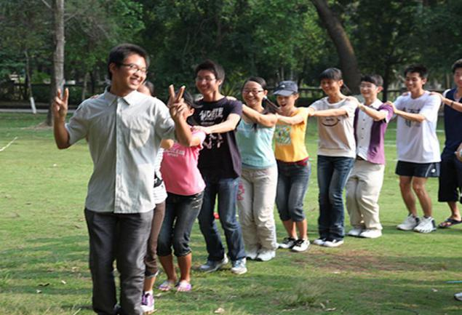 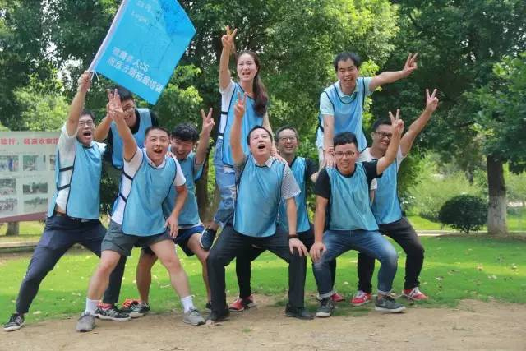

团建活动：每组需选队长，取队名、选口号、队歌和设计队旗等，然后进行团队风采展示。

研学过程中，将以刚才分好的小组进行活动，导师将根据各小组的完成情况给各小组赋分。活动结束后，总分最高的小组为优胜组，其成员颁发优秀研学证书和奖品。

3.导师讲解研学注意事项和行程介绍。

**第三课时：快乐田园**

**<一>研学目标**

1.体验劳动的乐趣和艰辛，懂得感恩

2.掌握农事劳动的基本技能

3.形成热烈的团队氛围，学会团队协作

**<二>研学内容**

1.各小组在导师的引导下进行趣味劳动大比拼（50分钟）

2.导师组织分享（10分钟）

**<三>研学过程：**

1. 生态园给学员们提供了捉青虫、捉泥鳅、套鸭子、欢乐小蜜蜂、快种快收、饮水思源、勇挑重担、支援前线、好事多磨、砥砺前行等十余种农事体验项目。

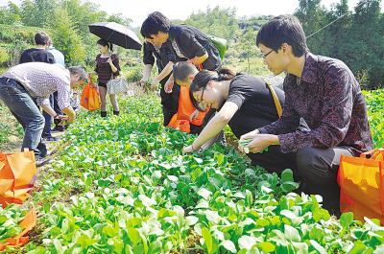 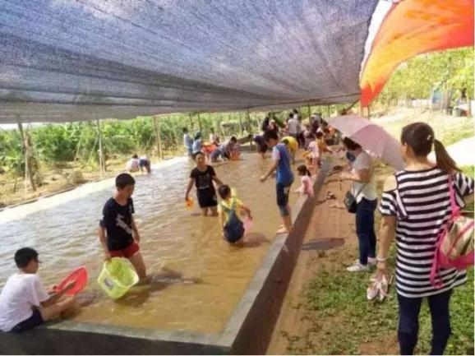

捉青虫 捉泥鳅

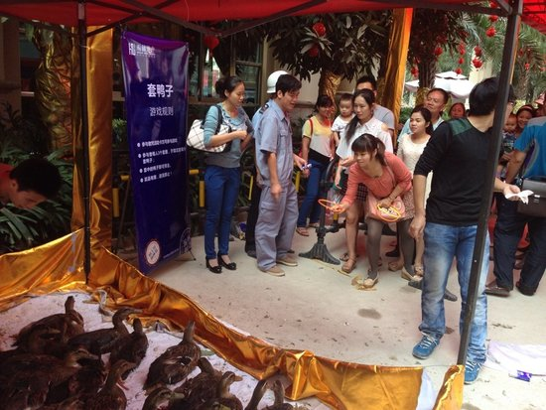 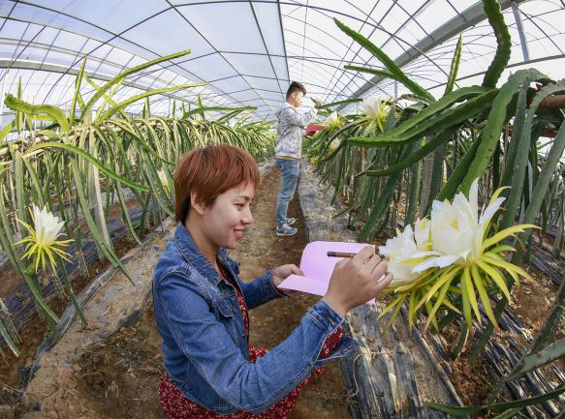

套鸭子 勤劳的小蜜蜂

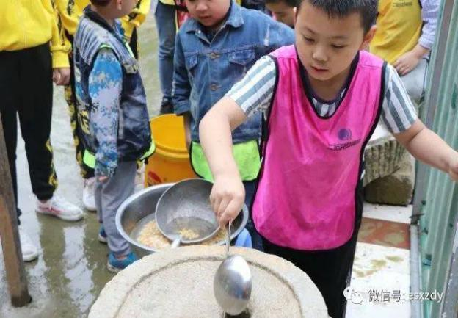 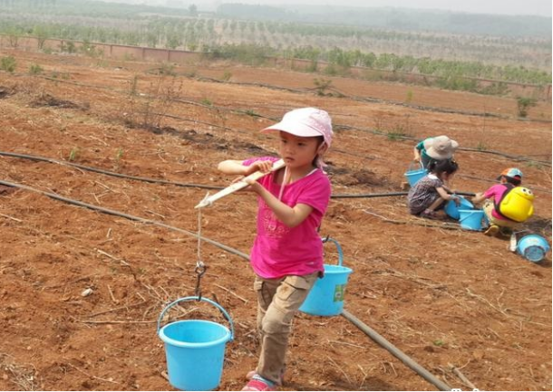

好事多磨 勇挑重担

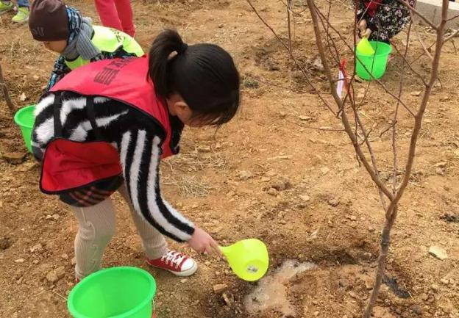 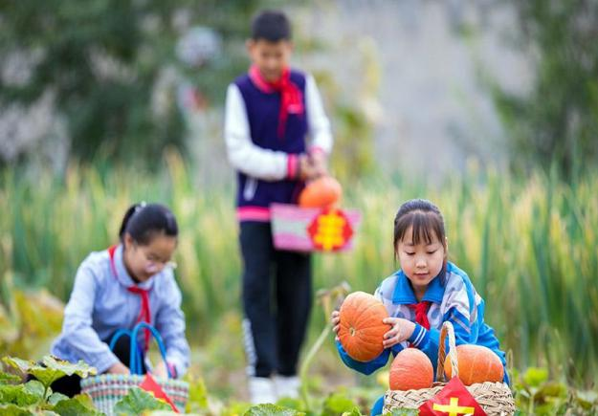

辛勤园丁 收获南瓜

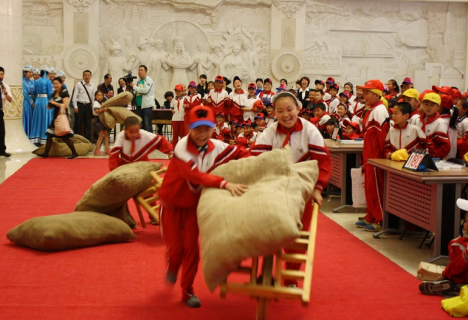 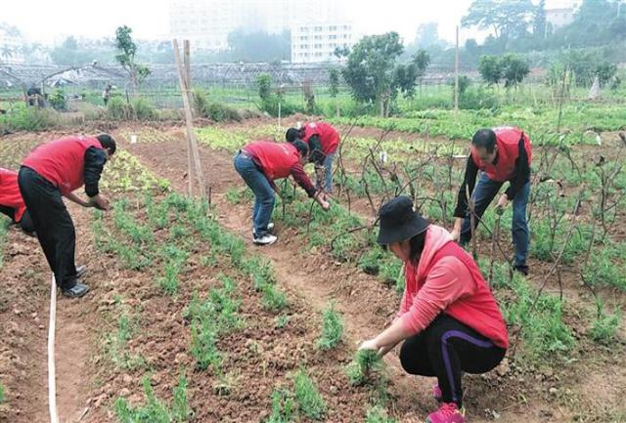

支援前线 呵护秧苗

该环节根据季节灵活选择三个项目进行体验，比赛结束后，导师根据各项目规则给各组赋分（第一名积10分，每落后一个名次递减一分）。

2.导师组织学员谈劳动感受，总结分享。

**第四课时：共绘蓝图**

**<一>研学目标**

1.了解现代生态循环农业

2.培养学员们的创新意识和环境保护意识

**<二>研学内容**

1.实地参观、图板学习、绘制蓝图、展示介绍（80分钟）

2.导师组织分享（10分钟）

**<三>研学过程：**

1. 各小组在导师的引导下进行实地参观和图板介绍，深入了解现代生态循环农业，通过和入农户调查的传统农业对比，分析探究，每人绘制一幅未来农业发展蓝图并向大家展示介绍。

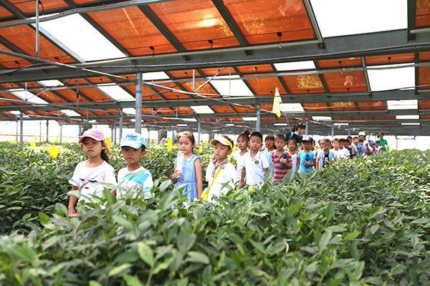

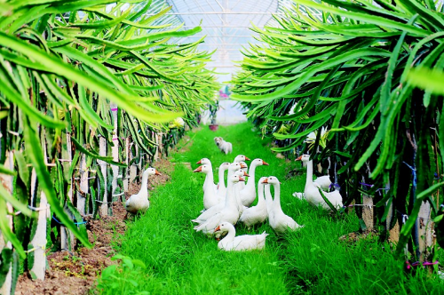

该环节由于没有具体宏观标准进行评价，故每队各加10分。

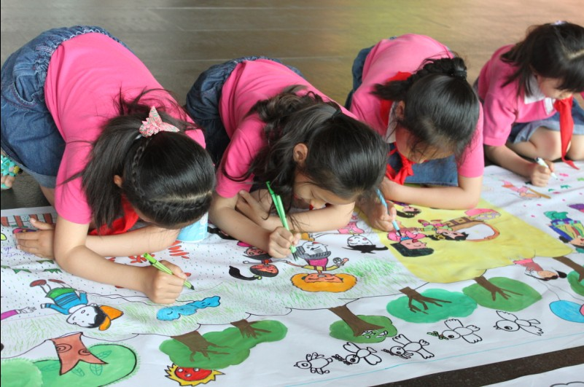

2.导师组织学员谈学习感受，总结分享。

**第五课时：畅享硕果**

**<一>研学目标**

1.认识并识别各种果树和节令蔬菜

2.学会简单的菜肴烹饪和包水饺的技能

3.通过体验做饭来感受父母一日三餐的艰辛，学会感恩

4.通过趣味劳动体验和做饭体验，感受一粥一饭之来之不易，学会珍惜粮食

**<二>研学内容**

1.实地参观，识别各种果树和蔬菜（10分钟）

2.按照导师要求各组分别采摘相应数量的水果和蔬菜（20分钟）

3.学员在导师的引导下，分工合作，共同烹制午餐（60分钟）

4.师生欢聚一堂，共享美味午餐（20分钟）

5.导师组织分享（10分钟）

**<三>研学过程：**

1.各小组在导师的引导下进行实地参观和图板介绍，识别各种果树和蔬菜，了解其习性。

2.导师将学员带至自炊教室，指定午餐要求（两种简单小菜和包水饺）和餐后水果，各组根据人数和要求计算所需材料，列出清单，报送导师审批，审批通过后，各组分别领取材料并采摘相应果蔬。（该环节导师可根据各组完成的快慢和质量灵活赋分）

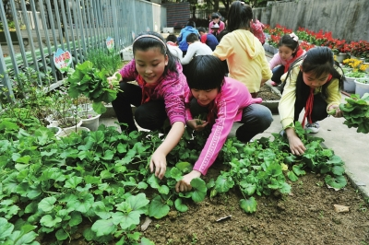

3.导师介绍菜肴（包水饺）烹饪方法和注意事项，学员分工合作，烹饪午餐（每组需至少有一名老师指导）。

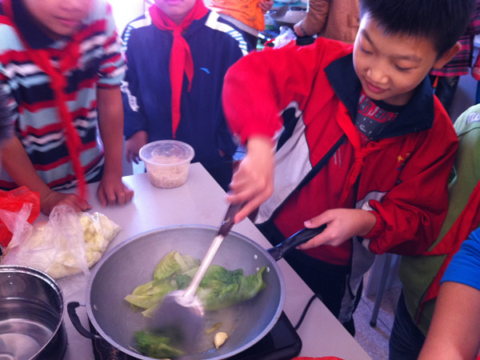

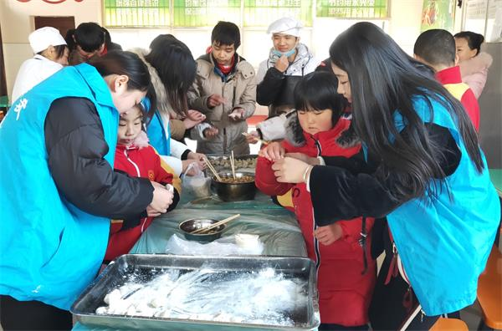

4.菜肴和水饺准备完毕，集体餐前感恩，就餐。

5.导师组织学员谈学习感受，总结分享。

**第六课时：逐鹿佳柳**

**<一>研学目标**

1.认识和了解各种动物，熟悉它们的生活习性

2.掌握基本的摄影技巧

3.通过和小动物和谐共处，培养学员爱护动物、保护环境的意识

**<二>研学内容**

1.通过实地参观和图板学习了解各种小动物的生活习性（20分钟）

2.和小动物亲密接触，拍摄一幅作品并展示介绍（30分钟）

3.导师组织分享（10分钟）

**<三>研学过程：**

1. 各小组在导师的引导下进入乡村动物园通过实地参观和图板介绍，深入了解各种小动物的生活习性。

2.导师介绍拍摄技巧，同学两两合作，每组选择一种小动物，一名同学通过给动物投食、喂水等活动亲密接触动物，另一名同学拍摄，每人选取一幅最佳作品向大家展示，并介绍该动物的生活习性以及拍摄技巧等。

该环节由于没有具体宏观标准进行评价，故每队各加10分。

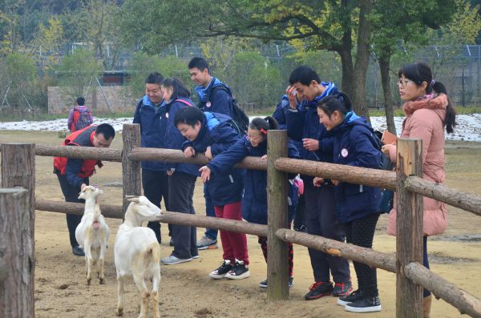

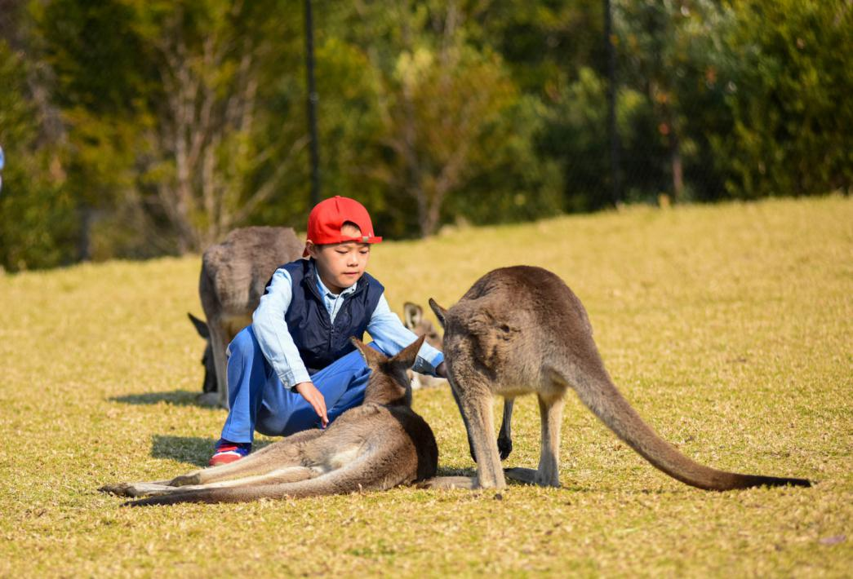

3.导师组织学员谈学习感受，总结分享。

**第七课时：情景剧场**

**<一>研学目标**

1.参观鹿场，了解鹿的习性和价值

2.了解中国悠久的鹿文化

3.通过导演“鹿”主题的情景剧，深入感受中国传统文化之美

**<二>研学内容**

1.进入鹿场，通过实地参观和图板了解梅花鹿生活习性和相应鹿副产品的生产及价值（20分钟）

2.通过图板学习，了解中国深厚的鹿文化，各组自选题材编导一场情景剧（60分钟）

3.导师组织分享（10分钟）

**<三>研学过程：**

1. 各小组在导师的引导下进入进入鹿场，通过实地参观和图板了解梅花鹿生活习性和相应鹿副产品的生产及价值。

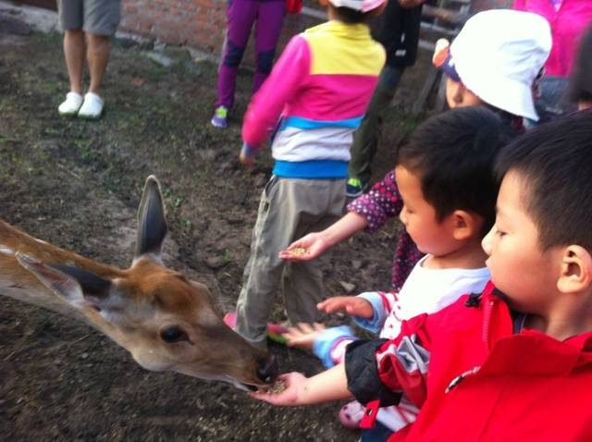

1. 各组在导师的引导下，通过图板和介绍深入了解中国悠久的鹿文化。通过深入学习，每组选取一个含有“鹿”的成语或典故进行演绎、编排、分角色演出一场不少于三分钟的情景剧。

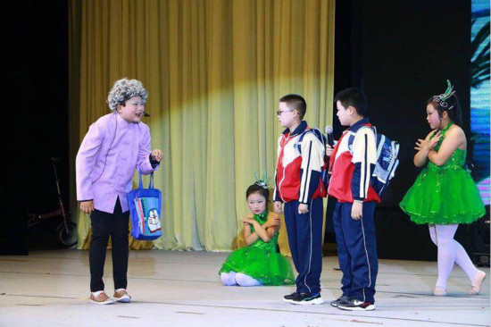

3.导师组织学员谈学习感受，总结分享。

**七、课程评价**

采用自评、互评、主题班会展评等多样化评价方式，由教师、学生从多角度对本次活动进行全面评价。

**评价方式:**

活动结束后，个人、班级、学校对活动进行全面总结，并写出总结报告。通过调查问卷、自评、互评、主题班会展评等方式进行评价。

**评价内容:**

课程目标的达成情况;课程实施过程的活动情况，从遵守时间、爱护卫生、就餐礼仪、专注研学、安全纪律、同伴关系等方面对学生进行评价。

**评价结果:**

评选出优秀研学手册、优秀小组、优秀个人;通过班会、学校微信平台、专题展览等形式进行展示。

研学评价表

|  |  |
| --- | --- |
| 评价项目 | **具体内容** |
| 合作交流 | 1.是否能主动和同学配合 |
| 2.是否乐于帮助同学 |
| 3.是否能认真倾听同学的观点和意见 |
| 4.是否对班级和小组的活动贡献很大 |
| 探究学习 | 1.是否能认真完成研学的前期准备 |
| 2.是否能积极主动的参与研学前的各项活动 |
| 3.是否会用多种方法搜集处理信息 |
| 研学过程 | 1.是否做到不怕困难和辛苦 |
| 2.是否能积极主动的参与活动 |
| 3.是否能积极主动的发现问题并寻求办法 |
| 4.是否能严格要求自己，文明旅行 |
| 成果展示 | 1.是否能认真细致的完成研学手册 |
| 2.是否能积极主动的展示研学成果 |
| 3.成果是否有新意 |
| 我对自己  的评价 |  |
| 小组的评价 |  |
| 老师的评价 |  |